

5-1-1-1.算式谜（一）

教学目标
数字谜从形式上可以分为横式数字谜与竖式数字谜，从运算法则上可以分为加减乘除四种形式的数字谜。横式与竖式亦可以互相转换，本讲中将主要介绍数字谜的一般解题技巧。主要横式数字谜问题，因此，会需要利用数论的简单奇偶性等知识解决数字谜问题。
知识点拨
一、基本概念
填算符：指在一些数之间的适当地方填上适当的运算符号（包括括号），从而使这些数和运算符号构成的算式成为一个等式。
算符：指 +、-、×、÷、（）、[]、｛｝。
二、解决巧填算符的基本方法
（1）凑数法：根据所给的数，凑出一个与结果比较接近的数，再对算式中剩下的数字作适当的增加或减少，从而使等式成立。
（2）逆推法：常是从算式的最后一个数字开始，逐步向前推想，从而得到等式。
三、奇数和偶数的简单性质
（一）定义：整数可以分为奇数和偶数两类
（1）我们把1，3，5，7，9和个位数字是1，3，5，7，9的数叫奇数.
（2）把0，2，4，6，8和个位数是0，2，4，6，8的数叫偶数.
（二）性质： ①奇数≠偶数.
②整数的加法有以下性质：
奇数+奇数=偶数；
奇数+偶数=奇数；
偶数+偶数=偶数.
③整数的减法有以下性质：
奇数-奇数=偶数；
奇数-偶数=奇数；
偶数-奇数=奇数；
偶数-偶数=偶数.
④整数的乘法有以下性质：
奇数×奇数=奇数；
奇数×偶数=偶数；
偶数×偶数=偶数.

例题精讲
模块一、巧填算符
（一）巧填加减运算符号
- 在下面算式适当的地方添上加号，使算式成立。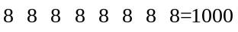

- 在等号左边9个数字之间填写6个加号或减号组成等式：1 2 3 4 5 6 7 8 9＝101

- 在下面的中填入“+”、“一”，使算式成立：

在下面的中填入“+”、“一”，使算式成立：

- 在下面算式中合适的地方，只添两个加号和两个减号使等式成立。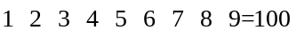

（二）巧填四则混合算符号
- 请将四个4用四则运算符号、括号组成五个算式，使它们的结果分别等于5、6、7、8、9。

- 在下面式子中的中选择填入使等式成立。
12345678910=100

- 在下面算式合适的地方添上，使等式成立。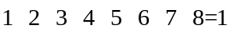

在下列算式中合适的地方添上，使等式成立。
① 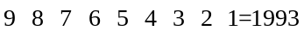， ② 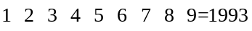

- 在下面算式合适的地方添上号，使等式成立。

- 在下面合适的地方添上适当的运算符号使算式成立．（相邻的几个数可以组成一个数）

- 利用运符号及括号，把数1、3、7、9连成结果等于5的算式．

- 在方框中添加适当运算符号(不能添加括号)，使等式成立．

（三）巧填算符综合
- 在下列算式中合适的地方，添上+、-、×、÷、（）等运算符号，使算式成立。
①6 6 6 6 6 6 6 6 6 6 6 6 6 6 6 6=1993 ②2 2 2 2 2 2 2 2 2 2 2 2＝1993

- 在+、-、×、÷、（）中，挑出合适的符号，填入下面的数字之间，使算式成立，每个空都必须填入运算符号：① 9 8 7 6 5 4 3 2 1=1② 9 8 7 6 5 4 3 2 1＝1000

- 在下列算式中合适的地方，添上（）[]，使等式成立。
① 1＋2×3＋4×5＋6×7＋8×9=303
②1＋2×3＋4×5＋6×7＋8×9=1395
③1+2×3＋4×5+6×7＋8×9＝4455

在下面的式子里加上（）和[]，使它们成为正确的等式。
①217-49×8+112÷4-2=89
②217-49×8+112÷4-2=1370
③217-49×8+112÷4-2=728

模块二、填横式数字谜
（一）策略问题
- 用火柴棍拼成的数字和符号如下图所示，那么用火柴棍拼成一个减法等式最少要用 根火柴。
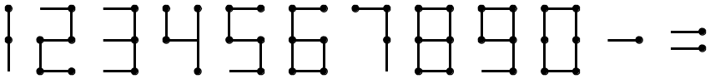

（二）奇偶分析法
- 将1、3、5、7、9填入等号左边的5个方框中，2、4、6、8填入等号右边的4个方框中，使等式成立，且等号两边的计算结果都是自然数，这个结果最大为 。

将1，3，5，7，9填入等号左边的5个方框中，2，4，6，8填入等号右边的4个方框中，使等式成立，且等号两边的计算结果都是自然数，这个结果最小为 。

- 把1～8这八个数字写成两个四位数字，使它们的差等于1111.即：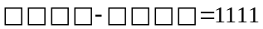

- 将1～9这九个数字分别填入下面算式的九个中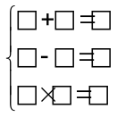，使每个算式都成立。

（三）整除性质
- 将、、、、、、这七个数字填在圆圈和方格内，每个数字恰好出现一次，组成只有一位数和两位数的整数算式．问填在方格内的数是多少？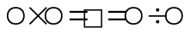

- 将1—9这9个数字分别填入下图的方框中，每个数字恰好用一次，使等式成立；现已将8填入，则最左边的两个方框中所填的两位数是 。
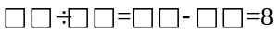

从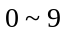这个数字中选出个互不相同的数字填入下图的方框中，使等式成立。图中已经填好一个数字，请你填入其它数字。
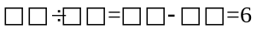

- 在算式：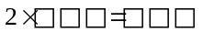的六个方框中，分别填入，，，，，这六个数字，使算式成立，并且算式的积能被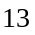整除，那么这个乘积是 ？

- 从1～8这8个数字中选出7个数字填入下式的方框中，使得等式成立。
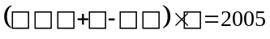

将0—9这l0数字填入下图的方框中，使得等式成立。现在已经填入“3”，请将其它9个数字填入。(注：首位不能为0) 